CenTRÁLNE ZAMYKANIE Kat. č. 9575
- Blokovanie
Stlačiť tlačidlo označené symbolom 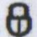 na vysielači diaľkového ovládania, smerovky bliknú jeden raz, a ústredná zámka dverí sa automaticky zablokuje.
- Odblokovanie
Stlačiť jeden raz tlačidlo označené symbolom 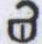, smerovky bliknú dva razy, potom sa ústredná zámka dverí automaticky odblokuje.
- Vypínanie blokády kufra
Stlačiť a pridržať cez 2 sekundy tlačidlo označené symbolom 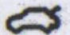 alebo 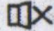, smerovky bliknú tri razy a súčasne sa vypne blokáda zámky kufra.
- Lokalizácia vozidla
a) V prípade 3-tlačidlových vysielačov diaľkového ovládania: V zablokovanom stave stlačiť tlačidlo označené symbolom 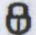, smerovky bliknú 3 razy, aby ukázať, kade sa nachádza vozidlo.
b) V prípade 4-tlačidlových vysielačov diaľkového ovládania: V ľubovoľnom stave stlačiť tlačidlo označené symbolom 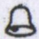, smerovky bliknú 10 ráz, aby ukázať miesto kade sa nachádza vozidlo.
- Metóda učenia kódu
Stlačiť tlačidlo učenia, ktoré sa nachádza na pravom boku hlavného súboru, smerovky sa zapnú a bude zavedený stav predbežného učenia. Následne stlačiť ľubovoľné tlačidlo na vysielači diaľkového ovládania; smerovky zhasnú, ukazujúc, že sa učenie kódu úspešne skončilo. Opakovať vykonávanie týchto úkonov pre učenia kódu ďalšieho diaľkového vysielača; Takto možno vykonať učenie kódov maximálne 3 vysielačov diaľkového ovládania. Pri pokuse o učenie kódu ďalšieho vysielača, kód prvého vysielača diaľkového ovládania bude zrušený.
- Diódový ukazovateľ LED (voliteľná funkcia):
Model VT-500A+BL je vybavený diódovým ukazovateľom LED, ukazujúcim pracovný stav systému otvárania bez použitia kľúča.
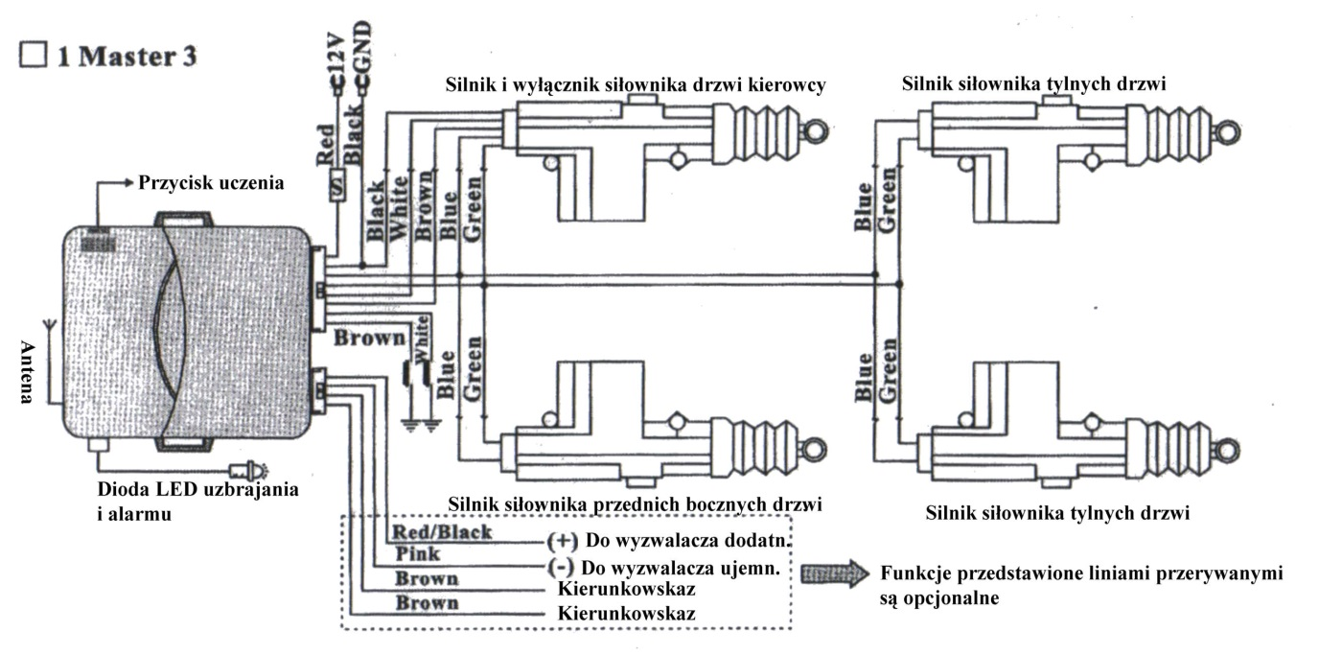
Tlačidlo učenia
Anténa
Dióda LED vystrájania a poplachu
Motor a vypínač servomotora dverí vodiča
Motor servomotora zadných dverí
Motor servomotora predných bočných dverí
Motor servomotora zadných dverí
Pre kladný spúšťač
Pre záporný spúšťač Funkcie zobrazené prerušovanými čiarami sú voliteľné
Smerovka
Smerovka

